Daddy Kate

Gastcollege door Jori Aerden (Daddy Kate)

# 1. De openbare aanbesteding

**openbare aanbesteding**: een wijze van het inkopen van producten of diensten, waarbij ondernemers die een dienst of product willen verkopen, een prijs of een prijs- en kwaliteitsbod kunnen doen. De inkopende partij, in veel gevallen een overheid of overheidsorganisatie, stelt eisen vast waaraan het product of dienst moet voldoen.

* een heel lang document met veel moeilijke woorden

# 2. De creative brief

**creative brief**: een kort document dat het creatieve team een beknopt overzicht biedt van de belangrijkste overwegingen bij de ontwikkeling van een advertentie of campagne van belang zijn

**mini brief**: een verkorte versie van een creative brief

* objective (doel)
* who are you talking to? (doelgroep)
* consumer insights
* desired response (de gewenste reactie)
* what we’ll tell them (onze boodschap)

# 3. De pitch

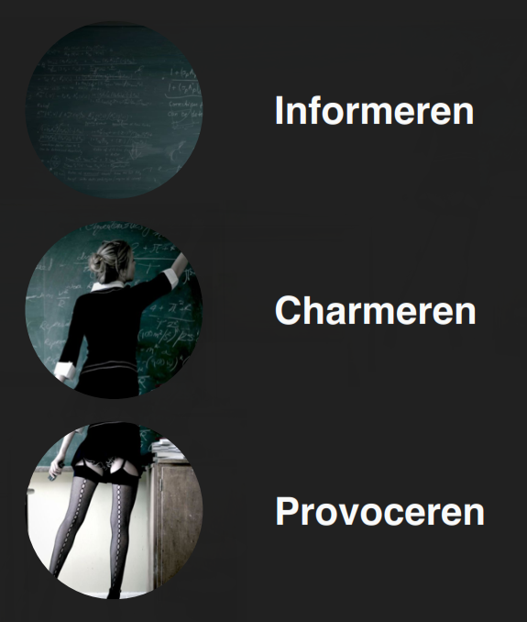

# 4. Kickoff

# 5. Uitvoering

# 6. Ah, shit…

* er zijn altijd onvoorziene omstandigheden die voor problemen zorgen

# 7. Resultaten